FORMATO Nº2

“IDENTIFICACIÓN DE SOCIOS Y ACCIONISTAS”

A.- RAZÓN SOCIAL DEL PROPONENTE:
Comercial MP SpA

B.- NOMBRE DEL REPRESENTANTE LEGAL
Lidia Valenzuela
_______________________________________________________________________

RUT: 78.388.175-6

C.- IDENTIFICACIÓN DE LOS SOCIOS (SI EXISTIESE)

NOMBRE O RAZÓN SOCIAL | RUT

D.- IDENTIFICACIÓN DE LOS ACCIONISTAS PRINCIPALES (SI EXISTIESE)

NOMBRE O RAZÓN SOCIAL | RUT

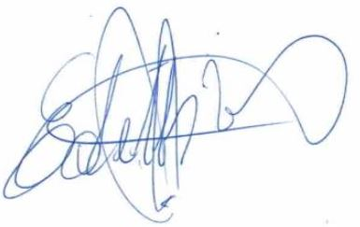
FIRMA OFERENTE O REPRESENTANTE LEGAL

CONCHALÍ,……… DE ………………………… DE 202

NOTA: En el caso de presentación en UTP, cada uno de sus integrantes deberá completar y firmar un Formato Nº2, salvo que corresponda a PERSONA NATURAL.

